МИНИСТЕРСТВО НАУКИ И ВЫСШЕГО ОБРАЗОВАНИЯ
РОССИЙСКОЙ ФЕДЕРАЦИИ
Федеральное государственное бюджетное образовательное учреждение
высшего образование
«Московский государственный университет геодезии и картографии»
(МИИГАиК)
Факультет геоинформатики и информационной безопасности
Кафедра геоинформационных систем и технологий

Лабораторная работа №6
«Алгоритм А*»

Проверил: Выполнил:
Лебедев Евгений Денисович Студент группы: 2024-ФГИИБ-ПИ-1б
Плесовских Арсений Андреевич

Формулировка задания
Необходимо найти кратчайший путь от стартовой клетки до целевой, обходя препятствия. При помощи алгоритма А*

Вариант 21
Рисунок 1. Поле
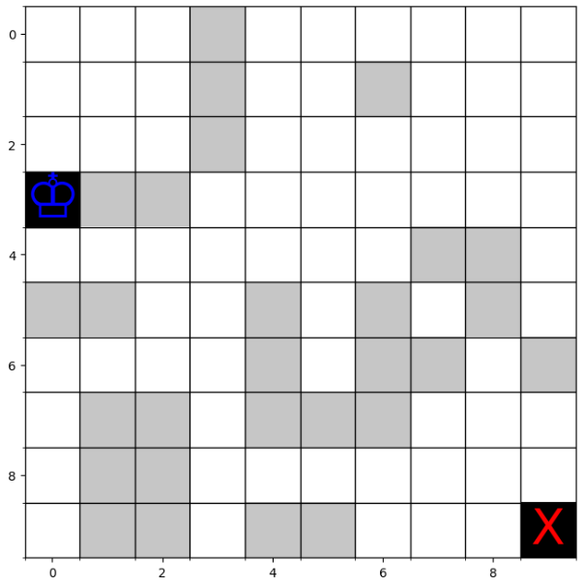

Github
https://github.com/ArseniyPles/Lebedev-UNC

Рисунок 2. Блок схема Алгоритма А
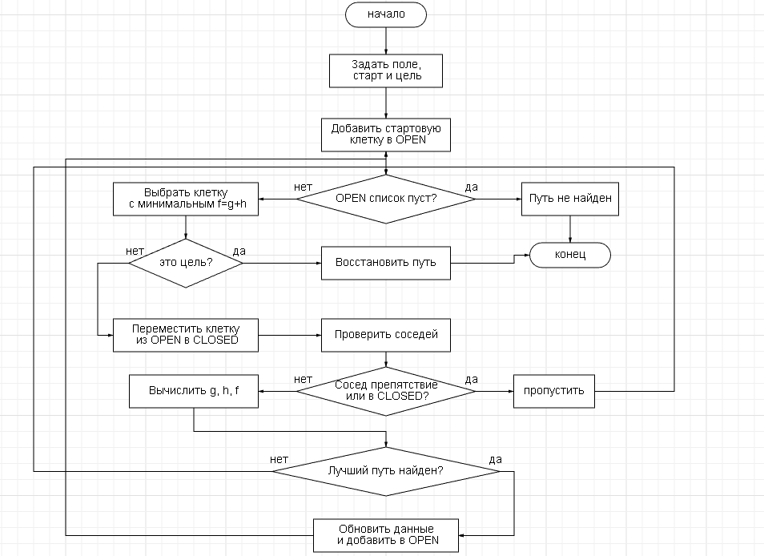
OPEN — клетки для проверки
CLOSED — уже проверенные клетки

Листинг 1. Метод А
import heapq
def heuristic(a, b):
"""
Манхэттенское расстояние между клетками.
"""
return abs(a[0] - b[0]) + abs(a[1] - b[1])
def a_star(grid, start, goal):
"""
Алгоритм A* поиска кратчайшего пути.
grid — поле (0 = свободно, 1 = препятствие)
start — координаты старта (x, y)
goal — координаты цели (x, y)
возвращает список клеток пути
"""
rows = len(grid)
cols = len(grid[0])
# OPEN список (приоритетная очередь)
open_set = []
heapq.heappush(open_set, (0, start))
came_from = {} # откуда пришли в клетку
g_score = {start: 0}
while open_set:
# берём клетку с минимальным f
current = heapq.heappop(open_set)[1]
# если достигли цели — восстанавливаем путь
if current == goal:
path = []
while current in came_from:
path.append(current)
current = came_from[current]
path.append(start)
path.reverse()
return path
x, y = current
# проверяем соседей (4 направления)
for dx, dy in [(1,0), (-1,0), (0,1), (0,-1)]:
nx, ny = x + dx, y + dy
# проверка границ поля
if nx < 0 or ny < 0 or nx >= cols or ny >= rows:
continue
# пропускаем препятствия
if grid[ny][nx] == 1:
continue

neighbor = (nx, ny)
tentative_g = g_score[current] + 1
# если путь лучше — обновляем
if neighbor not in g_score or tentative_g < g_score[neighbor]:
came_from[neighbor] = current
g_score[neighbor] = tentative_g
f_score = tentative_g + heuristic(neighbor, goal)
heapq.heappush(open_set, (f_score, neighbor))
return None # путь не найден

Пример расчёта алгоритма A*

Старт: (0,3)

Цель: (9,9)
Эвристика:
h=∣x1−x2∣+∣y1−y2∣

Шаг 1
Старт: (0,3)
g=0
h=∣0−9∣+∣3−9∣=9+6=15
f=15

Шаг 2
Рассматриваем соседей:
(1,3), (0,2), (0,4)
Например для (1,3):
g=1
h=∣1−9∣+∣3−9∣=8+6=14
f=15f

Шаг 3
Алгоритм выбирает клетку с минимальным f
и продолжает движение, обходя препятствия.

Последний шаг
Цель: (9,9)
h=0
Алгоритм завершает работу и восстанавливает путь.

Итог:
путь найден
препятствия обойдены
маршрут минимальный
Длина пути: 15 шагов

Рисунок 3. Рисунок демонстратор
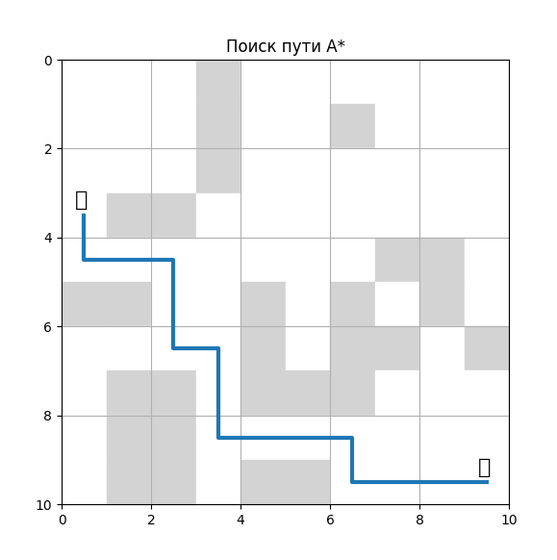

Листинг 2. Полный код
import heapq
import matplotlib.pyplot as plt
# поле
grid = [
[0,0,0,1,0,0,0,0,0,0],
[0,0,0,1,0,0,1,0,0,0],
[0,0,0,1,0,0,0,0,0,0],
[0,1,1,0,0,0,0,0,0,0],
[0,0,0,0,0,0,0,1,1,0],
[1,1,0,0,1,0,1,0,1,0],
[0,0,0,0,1,0,1,1,0,1],
[0,1,1,0,1,1,1,0,0,0],
[0,1,1,0,0,0,0,0,0,0],
[0,1,1,0,1,1,0,0,0,0],
]
start = (0,3
goal = (9,9)
def heuristc(a,b):
return abs(a[0]-b[0]) + abs(a[1]-b[1])
def a_star(grid,start,goal):
open_set=[]
heapq.heappush(open_set,(0,start))
came_fro={}
g={start:0}
while open_set:
current=heapq.heappop(open_set)[1]
if current==goal:
path=[]
while current in came_from:
path.append(current)
current=came_from[current]
path.append(start)
return path[::-1]
x,y=current
for dx,dy in [(1,0),(-1,0),(0,1),(0,-1)]:
nx,ny=x+dx,y+dy
if nx<0 or ny<0 or nx>=10 or ny>=10:
continue
if grid[ny][nx]==1:
continue
neigh=(nx,ny)
new_g=g[current]+1
if neigh not in g or new_g<g[neigh]:
g[neigh]=new_g
f=new_g+heuristic(neigh,goal)
heapq.heappush(open_set,(f,neigh))
came_from[neigh]=current
return None
path=a_star(grid,start,goal)
print("Найденный путь:", path)
print("Длина пути:", len(path)-1)
# рисование
def draw(grid,path,start,goal):
rows=len(grid)
cols=len(grid[0])
plt.figure(figsize=(6,6))
for y in range(rows):
for x in range(cols):
color='lightgray' if grid[y][x]==1 else 'white'
plt.fill_between([x,x+1],y,y+1,color=color)
if path:
xs=[p[0]+0.5 for p in path]
ys=[p[1]+0.5 for p in path]
plt.plot(xs,ys,linewidth=3)
plt.text(start[0]+0.3,start[1]+0.3,"👑",fontsize=16)
plt.text(goal[0]+0.3,goal[1]+0.3,"❌",fontsize=16)
plt.xlim(0,cols)
plt.ylim(rows,0)
plt.grid()
plt.show()
draw(grid,path,start,goal)

Код:
- задаёт поле
- запускает A*
- выводит путь
- рисует результат

